E/ECE/324 | Rev.1/Add.98/Rev.1
E/ECE/TRANS/505 | Rev.1/Add.98/Rev.1
2001. gada 10. augustā

NOLĪGUMS

PAR VIENOTU TEHNISKO PRASĪBU PIEŅEMŠANU RITEŅTRANSPORTLĪDZEKĻIEM, APRĪKOJUMAM UN DETAĻĀM, KO VAR IEMONTĒT UN/VAI IZMANTOT RITEŅTRANSPORTLĪDZEKĻOS, KĀ ARĪ PAR NOSACĪJUMIEM TO APSTIPRINĀJUMU SAVSTARPĒJAI ATZĪŠANAI, KAS PIEŠĶIRTI, PAMATOJOTIES UZ MINĒTAJĀM PRASĪBĀM*

(2. redakcija, kurā iekļauti grozījumi, kas stājušies spēkā 1995. gada 16. oktobrī)

__________

98. papildinājums: Noteikumi Nr. 99

1. redakcija

kurā iekļauta
Noteikumu sākotnējā versija – spēkā stāšanās datums: 1996. gada 15. aprīlis,
1. papildinājums Noteikumu sākotnējai redakcijai – spēkā stāšanās datums: 1988. gada 7. maijs.

Vienoti noteikumi par gāzizlādes gaismas avotu apstiprinājumu IZMANTOŠANAI apstiprinātās mehāniskO transportlīdzekļU gāzizlādes LUKTURU vienībās



APVIENOTO NĀCIJU ORGANIZĀCIJA

Noteikumi Nr. 99

VIENOTI NOTEIKUMI PAR GĀZIZLĀDES GAISMAS AVOTU APSTIPRINĀJUMU IZMANTOŠANAI APSTIPRINĀTĀS MEHĀNISKO TRANSPORTLĪDZEKĻU GĀZIZLĀDES LUKTURU VIENĪBĀS

SATURS

NOTEIKUMI Lappuse
1. Piemērošanas joma ...........................................................................................4
2. Administratīvie noteikumi ...............................................................................4
2.1. Definīcijas ........................................................................................................4
2.2. Apstiprinājuma pieteikums ..............................................................................4
2.3. Uzraksti ............................................................................................................5
2.4. Apstiprinājums .................................................................................................5
3. Tehniskās prasības ...........................................................................................6
3.1. Definīcijas ........................................................................................................6
3.2. Vispārīgas specifikācijas ..................................................................................7
3.3. Ražošana ..........................................................................................................7
3.4. Testi ..................................................................................................................7
3.5. Elektrodu, arkas un joslu izvietojums un dimensijas .......................................8
3.6. Startēšanas, darbināšanas un iedarbināšanas sakarsētā
stāvoklī raksturojumi .....................................................................................8
3.7. Elektriskie raksturlielumi .................................................................................9
3.8. Gaismas plūsma ...............................................................................................9
3.9. Krāsa ................................................................................................................9
3.10. UV starojums .................................................................................................10
3.11. Standarta gāzizlādes gaismas avoti ................................................................10
4. Produkcijas atbilstība .....................................................................................11
5. Sankcijas ražojumu neatbilstības gadījumā ...................................................12
6. Pilnīga ražošanas pārtraukšana ......................................................................12
7. Par apstiprinājuma testu veikšanu atbildīgo tehnisko dienestu un
administratīvo dienestu nosaukumi un adreses ..............................................12

PIELIKUMI Lappuse
1. pielikums Lapas D1S/D2S ...........................................................................................13
Lapas D1R/D2R ..........................................................................................19

2. pielikums Paziņojums par apstiprinājuma piešķiršanu (vai apstiprinājuma
attiecināšanu uz citu tipu, vai apstiprinājuma atteikumu,
vai apstiprinājuma atsaukšanu vai pilnīgu ražošanas pārtraukšanu)
attiecībā uz Noteikumos Nr. 99. minēto gāzizlādes avota tipu ....................26

3. pielikums Apstiprinājuma marķējuma paraugs ............................................................28

4. pielikums Elektrisko un fotometrisko raksturojumu mērīšanas metode ......................29

5. pielikums Optiskais izkārtojums loka stāvokļa un formas
un elektrodu izvietojuma mērīšanai .............................................................31

6. pielikums Ražotāja veiktās kvalitātes kontroles obligātās prasības .............................32

7. pielikums Paraugu ņemšana un atbilstības līmeņi ražotāja testa reģistriem .................33

8. pielikums Obligātās paraugu ņemšanas prasības inspektoram .....................................37

* * *

1. PIEMĒROŠANAS JOMA

Šie noteikumi attiecas uz 1. pielikumā norādītajiem gāzizlādes gaismas avotiem, ko izmanto apstiprinātām mehānisko transportlīdzekļu gāzizlādes lukturu vienībām.

2. Administratīvie noteikumi

2.1. Definīcijas

2.1.1. Terminu „kategorija” šajos noteikumos lieto, lai aprakstītu dažādus standartizētu gāzizlādes gaismas avotu pamatmodeļus. Katrai kategorijai ir īpašs apzīmējums, piemēram, "D2S".

2.1.2. Dažāda „tipa” gāzizlādes gaismas avoti ir vienas kategorijas gāzizlādes gaismas avoti, kas atšķiras šādos būtiskos aspektos:

2.1.2.1. tirdzniecības nosaukums vai preču zīme;

2.1.2.2. spuldzes modelis, ciktāl šīs atšķirības ietekmē optiskos rezultātus;

2.1.2.3. spuldzes krāsa. Dzeltena spuldze vai papildu dzeltena ārējā spuldze, kura paredzēta tikai, lai atšķirtos krāsas ziņā,, bet ne citu tāda gāzizlādes gaismas avota raksturojumu ziņā, kas izstaro baltu gaismu, nav cits gāzizlādes gaismas avota tips.

2.2. Apstiprinājuma pieteikums

2.2.1. Apstiprinājuma pieteikumu iesniedz tirdzniecības nosaukuma vai preču zīmes īpašnieks vai tā atbilstīgi akreditēts pārstāvis.

2.2.2. Katram pieteikumam pievieno (sk. arī 2.4.2. punktu):

2.2.2.1. trijos eksemplāros – rasējumus, kas ir pietiekami sīki, lai ļautu identificēt tipu,

2.2.2.2. tehnisko aprakstu, kurā norādīta balasta identifikācija,

2.2.2.3. piecus paraugus katrai krāsai, par ko iesniegts pieteikums,

2.2.2.4. vienu balasta paraugu.

2.2.3. Ja gāzizlādes gaismas avota tips atšķiras no jau apstiprināta tipa tikai ar tirdzniecības nosaukumu vai preču zīmi, ir pietiekami iesniegt:

2.2.3.1. ražotāja apliecinājumu, ka iesniegtais tips (izņemot tā tirdzniecības nosaukumu vai preču zīmi) ir identisks jau apstiprinātam tipam un ka to ir izgatavojis tas pats ražotājs, kas izgatavojis jau apstiprināto tipu, norādot apstiprinātā tipa apstiprinājuma kodu,

2.2.3.2. divus paraugus, uz kuriem ir jaunais tirdzniecības nosaukums vai preču zīme.

2.2.4. Kompetentā iestāde pirms tipa apstiprinājuma piešķiršanas pārbauda, vai ir paredzēti pietiekami pasākumi, kas garantē ražojumu atbilstības efektīvu kontroli.

2.3. Uzraksti

2.3.1. Apstiprināšanai pieteiktajam gāzizlādes gaismas avotam uz cokola vai spuldzes ir jābūt:

2.3.1.1. pieteikuma iesniedzēja tirdzniecības nosaukumam vai preču zīmei;

2.3.1.2. attiecīgās kategorijas starptautiskajam apzīmējumam;

2.3.1.3. nominālajai jaudai; tā nav jānorāda atsevišķi, ja tā ir attiecīgās kategorijas starptautiskajā apzīmējumā;

2.3.1.4. pietiekami lielam laukumam, lai būtu iespējams uzlikt apstiprinājuma marķējumu.

2.3.2. Rasējumos, ko pievieno apstiprinājuma pieteikumam, norāda 2.3.1.4. punktā minēto laukumu.

    - Uz cokola var piestiprināt arī citus uzrakstus, uz kuriem neattiecas 2.3.1. un 2.4.4. punkta prasības.

2.3.4. Balastu, ko izmanto gaismas avota tipa apstiprinājumam, marķē ar tipa un tirdzniecības markas apzīmējumu un nominālo spriegumu un jaudu, kā norādīts attiecīgajā luktura datu lapā.

2.4. Apstiprinājums

2.4.1. Ja visi saskaņā ar 2.2.2.3. vai 2.2.3.2. punktu pieteiktie gāzizlādes gaismas avotu paraugi, kad saskaņā ar 2.2.2.4. punktu veic to testēšanu ar balastu, atbilst šo noteikumu prasībām, tiem piešķir apstiprinājumu.

    - Apstiprinājuma kodu piešķir katram apstiprinātajam tipam. Apstiprinājuma pirmā zīme apzīmē grozījumu sēriju, kurā ietverti jaunākie tehniskie noteikumu grozījumi apstiprinājuma piešķiršanas laikā.

Tam seko identifikācijas kods, ko veido ne vairāk kā divas zīmes. Izmanto tikai arābu ciparus un lielos burtus, kas uzskaitīti parindē.

Viena un tā pati Līgumslēdzēja puse nepiešķir tādu pašu kodu citam gāzizlādes gaismas avota tipam. Pēc pieteikuma iesniedzēja vēlēšanās vienu un to pašu apstiprinājuma kodu var piešķirt abiem gāzizlādes gaismas avotiem, kas izstaro baltu un dzeltenu gaismu (sk. 2.1.2.3. punktu).

2.4.3. Lēmumu par apstiprinājumu vai apstiprinājuma attiecināšanu uz citu tipu, vai apstiprinājuma atteikumu vai atsaukšanu, vai kāda gāzizlādes gaismas avota tipa ražošanas galīgu pārtraukšanu atbilstīgi šiem noteikumiem paziņo Līgumslēdzējām pusēm, kas piemēro šos noteikumus, izmantojot veidlapu, kas atbilst paraugam šo noteikumu 2. pielikumā, un tā rasējuma formātam, ko pieteicējs iesniedz apstiprinājuma saņemšanai un kas nav lielāks par A4 (210 x 297 mm), un kura mērogs ir vismaz 2 : 1.

2.4.4. Katram gāzizlādes gaismas avotam, kas atbilst saskaņā ar šiem noteikumiem apstiprinātajam tipam, 2.3.1.4. punktā minētajā laukumā papildus uzrakstiem, kas noteikti ar 2.3.1.punktu, piestiprina starptautiskā apstiprinājuma marķējumu, ko veido šādi elementi:

2.4.4.1. nenoslēgts aplis, kurā ir burts “E”, kam seko tās dalībvalsts pazīšanas numurs, kura piešķīrusi apstiprinājumu;

2.4.4.2. apstiprinājuma kods, kas izvietots tuvu nenoslēgtajam aplim.

2.4.5. Ja pieteikuma iesniedzējs ir saņēmis vienu apstiprinājuma kodu vairākiem tirdzniecības nosaukumiem vai preču zīmēm, tad, lai izpildītu 2.3.1.1. punktā noteiktās prasības, pietiek ar vienu no tiem vai vairākiem.

2.4.6. 2.3.1 un 2.4.3. punktā noteiktajām zīmēm un uzrakstiem ir jābūt skaidri salasāmiem un neizdzēšamiem.

2.4.7. Apstiprinājuma marķējuma izvietojumu paraugi ir norādīti šo noteikumu 3. pielikumā.

3. TEHNISKĀS PRASĪBAS

3.1. Definīcijas

3.1.1. „Gāzizlādes gaismas avots” - gaismas avots, kurā gaismu rada stabilizēts izlādes loks.

3.1.2. „Balasts” - gāzizlādes gaismas avota īpaša elektroapgāde.

3.1.3. „Nominālais spriegums” – uz balasta atzīmētais ieejas spriegums.

3.1.4. „Nominālā jauda” – u z gāzizlādes gaismas avota un balasta atzīmētā jauda.

3.1.5. „Testēšanas spriegums” – testējamais spriegums uz ieejas spailēm balastā, kuram ir paredzēta gāzizlādes gaismas avota elektrisko un fotometrisko raksturojumu tests.

3.1.6. „Objektīvais lielums” – elektriskā vai fotometriskā raksturojuma projektētais lielums. Tas jāsasniedz līdz noteiktajām pielaidēm, kad balasts, ko darbina pie testēšanas sprieguma, pievada elektroenerģiju gāzizlādes gaismas avotam.

3.1.7. „Standarta (parauga) gāzizlādes gaismas avots” - īpašs gāzizlādes gaismas avots, ko izmanto priekšējo lukturu testēšanai. Kā noteikts atbilstošajā datu lapā, tam ir samazināti dimensiju, elektriskie un fotometriskie rādītāji.

3.1.8. „Pamatass” - ass, ko nosaka attiecībā pret cokolu un ko izmanto, nosakot dažas gāzizlādes gaismas avota dimensijas.

3.1.9. „Pamatplakne” - plakne, ko nosaka attiecībā pret cokolu un ko izmanto, nosakot dažas gāzizlādes gaismas avota dimensijas.

3.2. Vispārīgas specifikācijas

3.2.1. Katram iesniegtajam paraugam, kad atbilstoši 2.2.2.4. punktam veic tā testēšanu ar balastu, ir jāatbilst šo noteikumu attiecīgajām specifikācijām.

3.2.2. Gāzizlādes gaismas avoti jāprojektē tā, lai parastos lietošanas apstākļos tie būtu labā darba kārtībā. Turklāt to projektēšanā vai ražošanā nedrīkst būt kļūdas.

3.3. Ražošana

3.3.1. Gāzizlādes gaismas avotu lukturos nav pieļaujamas skrambas vai plankumi, kas varētu mazināt to efektivitāti un optiskos rādītājus.

3.3.2. Ja (ārējā) spuldze ir krāsaina, pēc 15 stundu darba posma, uzturot testēšanas spriegumu balastā, spuldzes virsmu viegli noslauka ar kokvilnas drāniņu, kas samērcēta maisījumā, ko veido 70 tilpuma procenti n-heptāna un 30 tilpuma procenti toluola. Pēc aptuveni piecām minūtēm veic virsmas vizuālu apskati. Nedrīkst būt redzamu pārmaiņu.

3.3.3. Gāzizlādes gaismas avotiem ir standarta cokoli, kas atbilst Starptautiskās elektrotehnikas komisijas (SEK) publikācijas 60061 trešajam izdevumam, kā noteikts atsevišķajās datu lapās 1. pielikumā.

3.3.4. Cokolam ir jābūt stipram un cieši piestiprinātam pie spuldzes.

3.3.5. Lai pārliecinātos par to, vai gāzizlādes gaismas avots atbilst 3.3.3. līdz 3.3.4. punkta prasībām, jāveic apskate, dimensiju pārbaude un vajadzības gadījumā – izmēģinājuma uzstādīšana.

3.4. Testi

3.4.1. Gāzizlādes gaismas avotu trenē, kā norādīts 4. pielikumā.

3.4.2. Visus paraugus testē ar balastu, kā norādīts 2.2.2.4. punktā.

3.4.3. Elektriskos mērījumus veic ar instrumentiem, kas atbilst vismaz 0,2 klasei. (ar skalas maksimālās vērtības precizitāti 0,2 procenti).

3.5. Elektrodu, arkas un joslu izvietojums un dimensijas

3.5.1. Elektrodu ģeometriskais izvietojums atbilst tam, kas ir noteikts atbilstošajā datu lapā. Šo noteikumu 5. pielikumā ir loka un elektrodu izvietojuma mērīšanas metodes piemērs. Var izmantot citas metodes.

3.5.1.1. Gaismas avota elektrodu izvietojumu un dimensijas, izmantojot optiskās metodes caur stikla apvalku, mēra pirms trenēšanas posma, kad gāzizlādes gaismas avots nav ieslēgts.

3.5.2. Loka formai un nobīdei ir jāatbilst prasībām, kas norādītas atbilstošajā datu lapā.

3.5.2.1. Mērījumus veic pēc trenēšanas, kad gaismas avota elektroapgāde notiek ar balastu, uzturot testēšanas spriegumu.

3.5.3. Joslu izvietojumam, dimensijām un pārnesei ir jāatbilst prasībām, kas norādītas atbilstošajā datu lapā.

3.5.3.1. Mērījumus veic pēc trenēšanas, kad gaismas avota elektroapgāde notiek ar balastu, uzturot testēšanas spriegumu.

3.6. Startēšanas, darbināšanas un iedarbināšanas sakarsētā stāvoklī raksturojumi

3.6.1. Startēšana
Kad tests notiek saskaņā ar 4. pielikumā noteiktajiem nosacījumiem, gāzizlādes gaismas avotam ir jāiedegas nekavējoties un jāturpina izstarot gaisma.

3.6.2. Darbināšana

Kad mērījumi notiek saskaņā ar 4. pielikumā noteiktajiem nosacījumiem, gāzizlādes gaismas avotam ir jāizstaro vismaz šādi gaismas daudzumi:

pēc 1. sekundes: 25 procenti no tā objektīvās gaismas plūsmas;

pēc 4. sekundēm: 80 procenti no tā objektīvās gaismas plūsmas;

Objektīvo gaismas plūsmu, kā norādīts atbilstošajā datu lapā.

3.6.3. Iedarbināšana sakarsētā stāvoklī

Kad testēšana notiek saskaņā ar 4. pielikumā noteiktajiem nosacījumiem, gāzizlādes gaismas avotam ir atkārtoti jāiedegas nekavējoties pēc tam, kad tas ir bijis izslēgts uz laiku, kā norādīts datu lapā. Pēc vienas sekundes gaismas avotam ir jāizstaro vismaz 80 procenti no tā objektīvās gaismas plūsmas.

3.7. Elektriskie raksturlielumi

Kad mērījumi notiek saskaņā ar 4. pielikumā norādītajiem nosacījumiem, gaismas avota spriegumam un jaudai ir jābūt atbilstošajā datu lapā noteiktajās robežās.

3.8. Gaismas plūsma

Kad mērījumi notiek saskaņā ar 4. pielikumā norādītajiem nosacījumiem, gaismas plūsmai ir jābūt atbilstošajā datu lapā noteiktajās robežās. Ja vienam tipam ir noteikta kā balta, tā dzeltena gaisma, objektīvais lielums attiecas uz gaismas avotu, kas izstaro baltu gaismu, turpretim gaismas plūsmai no gaismas avota, kas izstaro dzeltenu gaismu, ir jābūt vismaz 68 procentiem no noteiktā lieluma.

3.9. Krāsa

3.9.1. Izstarotās gaismas krāsa ir balta vai dzeltena, kā noteikts atbilstošajā datu lapā.

3.9.2. Ja gaisma ir balta, tās kolorometriskajiem raksturojumiem, kas ir izteikti Starptautiskās apgaismes komisijas (CIE) krāsu koordinātēs, ir jābūt atbilstošajās datu lapās noteiktajās robežās un zonā, ko veido attiecīgā luktura datu lapā noteiktās robežas, kam savukārt jāiekļaujas zonā ar šādām robežām:
tuvāk zilajam y ≥ 0,310
tuvāk dzeltenajam x ≤ 0,500
tuvāk zaļajam y ≤ 0,150 + 0,640 x
tuvāk zaļajam y ≤ 0,440
tuvāk purpursarkanajam y ≥ 0,050 + 0,750 x
tuvāk sarkanajam y ≥ 0,382

3.9.3. Ja gaisma ir balta, tās kolorometriskajiem raksturojumiem ir jābūt zonā, ko veido šādas robežas:

tuvāk sarkanajam y ≥ 0,138 + 0,580 x
tuvāk zaļajam y ≤ 1,29 x – 0,100
tuvāk baltajam y ≥ -x + 0,940 un y ≥ 0,440
tuvāk spektrālajām koordinātēm y ≤ -x + 0,992

3.9.4. Krāsu mēra saskaņā ar nosacījumiem, kas noteikti 4. pielikuma 10. punktā.

3.9.5. Minimālais sarkanās gaismas daudzums no gāzizlādes gaismas avota, kas izstaro balto gaismu, ir šāds:
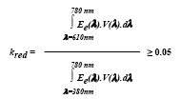

kur
Ee (λ) [W/nm] ir staru kūļa spektrālais sadalījums;
V (λ) [1] ir spektrālā gaismas efektivitāte;
λ [nm] ir viļņu garums.

Šo vērtību aprēķina ar viena nanometra intervāliem.

3.10. UV starojums

Halogēnu luktura UV starojums ir šāds:

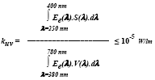

kur
S (λ) [1] ir spektrālā īpatsvara funkcija;
k_{m} = 683 [lm/W] fotometriskās radiācijas ekvivalents.
(Citu simbolu definīcijas sk. 3.9.5. punktā).

Šo vērtību aprēķina ar viena nanometra intervāliem.
UV radiācijas īpatsvaru nosaka, ņemot vērā turpmākajā tabulā norādītās vērtības.

λ | S(λ) | λ | S(λ) | λ | S(λ)
250 | 0,430 | 305 | 0,060 | 355 | 0,00016
255 | 0,520 | 310 | 0,015 | 360 | 0,00013
260 | 0,650 | 315 | 0,003 | 365 | 0,00011
265 | 0,810 | 320 | 0,001 | 370 | 0,000090
270 | 1,000 | 325 | 0,00050 | 375 | 0,000077
275 | 0,960 | 330 | 0,00041 | 380 | 0,000064
280 | 0,880 | 335 | 0,00034 | 385 | 0,000053
285 | 0,770 | 340 | 0,00028 | 390 | 0,000044
290 | 0,640 | 345 | 0,00024 | 395 | 0,000036
295 | 0,540 | 350 | 0,00020 | 400 | 0,000030
300 | 0,300
Izvēlētie viļņu garumi ir reprezentatīvi; pārējie lielumi ir jāinterpolē.

Vērtības saskaņā ar „Starptautiskās asociācijas aizsardzībai pret radiāciju (IRPA/INIRC) norādījumiem parultravioletā starojuma iedarbības robežām”.

3.11. Standarta gāzizlādes gaismas avoti

Standarta (parauga) gāzizlādes gaismas avotiem ir jāatbilst prasībām, ko piemēro gaismas avotu tipa apstiprinājumam, un īpašajām prasībām, kas ir noteiktas attiecīgajās datu lapās. Ja tips izstaro baltu un dzeltenu gaismu, standarta gaismas avots izstaro baltu gaismu.

4. RAŽOJUMA ATBILSTĪBA

4.1. Gāzizlādes gaismas avoti, kas apstiprināti saskaņā ar šiem noteikumiem, jāražo tā, lai tie atbilstu tipam, kurš apstiprināts atbilstoši šo noteikumu 3. punktā un 1. un 3. pielikumā minētajiem uzrakstiem un tehniskajām prasībām.

4.2. Lai pārbaudītu, vai 4.1. punkta prasības ir izpildītas, veic vajadzīgās ražojumu pārbaudes.

4.3. Apstiprinājuma turētājam jo īpaši:

4.3.1. jānodrošina, lai būtu izveidotas ražojumu kvalitātes kontroles efektīvas procedūras;

4.3.2. jābūt pieejamam aprīkojumam, kas vajadzīgs katra apstiprinātā tipa atbilstības pārbaudei;

4.3.3. jānodrošina, lai testu rezultātu datus reģistrētu un lai attiecīgie dokumenti būtu pieejami laikposmā, ko saskaņo ar administratīvo dienestu;

4.3.4. piemērojot 7. pielikuma kritērijus, jāanalizē katra testa veida rezultāti, lai pārbaudītu un nodrošinātu ražojuma īpašību stabilitāti, paredzot rūpnieciskās ražošanas procesa pārmaiņu iespējamību;

4.3.5. jānodrošina, lai katram gāzizlādes gaismas avotam tiek veikti vismaz šo noteikumu 6. pielikumā paredzētie testi;

4.3.6. jānodrošina, lai visus paraugus, kas liecina par neatbilstību attiecīgajam testa veidam, uzskatītu par pietiekamu iemeslu citai paraugu ņemšanai vai citam testam. Lai atjaunotu attiecīgo ražojumu atbilstību, veic visus vajadzīgos pasākumus.

4.4. Kompetentā iestāde, kas piešķīrusi tipa apstiprinājumu, jebkurā laikā var pārbaudīt katrai ražošanas vienībai piemērojamo kontroles metožu atbilstību.

4.4.1. Katrā pārbaudē inspektoram uzrāda testu žurnālus un produkcijas apskates protokolus.

4.4.2. Inspektors var izlases veidā ņemt paraugus testam ražotāja laboratorijā. Paraugu minimālo skaitu var noteikt, ņemot vērā paša ražotāja veikto pārbaužu rezultātus.

    - Ja kvalitātes līmenis ir neapmierinošs vai ja ir jāpārbauda to testu atbilstība, kurus izdara, piemērojot iepriekšējo 4.4.2.. punktu, inspektors ņem paraugus nosūtīšanai tehniskajam dienestam, kas veicis tipa apstiprinājuma testus.

4.4.4. Atbildīgā iestāde var veikt jebkuru šajos noteikumos paredzēto testu. Šos testus veic, izmantojot brīvi izvēlētus paraugus, neradot sarežģījumus ražotājam izpildīt savas saistības attiecībā uz produkcijas piegādi, un saskaņā ar 8. pielikuma kritērijiem.

4.4.5. Kompetentā iestāde cenšas veikt apskates ne retāk kā reizi divos gados. Tomēr kompetentā iestāde var rīkoties pēc saviem ieskatiem un pārliecības, veicot pasākumus, lai nodrošinātu ražojuma atbilstības efektīvu kontroli. Ja reģistrē negatīvus rezultātus, kompetentā iestāde nodrošina, ka tiek veikti visi vajadzīgie pasākumi, lai cik iespējams drīz atjaunotu produkcijas atbilstību.

5. SANKCIJAS RAŽOJUMU NEATBILSTĪBAS GADĪJUMĀ

5.1. Apstiprinājumu, kas atbilstīgi šiem noteikumiem ir izsniegts gāzizlādes gaismas avotam var atsaukt, ja nav ievērota noteiktā atbilstība ražošanas prasībām.-

5.2. Ja šī Nolīguma Līgumslēdzēja puse, kas piemēro šos noteikumus, atsauc apstiprinājumu, ko tā jau iepriekš ir piešķīrusi, tā nekavējoties dara to zināmu pārējām Līgumslēdzējām pusēm, kas piemēro šos noteikumus, izmantojot veidlapu, kas atbilst šo noteikumu 2. pielikumā iekļautajam paraugam.

6. PILNĪGA RAŽOŠANAS PĀTRAUKŠANA

Ja apstiprinājuma turētājs pilnībā pārtrauc saskaņā ar šiem noteikumiem apstiprināta gāzizlādes gaismas avota ražošanu, viņam par to jāinformē iestāde, kas šo apstiprinājumu piešķīrusi. Saņēmusi attiecīgo paziņojumu, minētā iestāde informē citas Nolīguma puses, kas piemēro šos noteikumus, izmantojot paziņojuma veidlapu, kas atbilst šo noteikumu 2. pielikumā iekļautajam paraugam.

7. PAR APSTIPRINĀJUMA TESTU VEIKŠANU ATBILDĪGO TEHNISKO DIENESTU UN ADMINISTRATĪVO DIENESTU NOSAUKUMI UN ADRESES

Šā Nolīguma Līgumslēdzējas puses, kas piemēro šos noteikumus, paziņo Apvienoto Nāciju Organizācijas sekretariātam to tehnisko dienestu nosaukumus un adreses, kas ir atbildīgi par apstiprinājuma testu veikšanu, un to administratīvo struktūrvienību nosaukumus un adreses, kas piešķir apstiprinājumu un kurām jānosūta citās valstīs izdotās veidlapas, kas apliecina apstiprinājumu, tā attiecināšanu uz citu tipu, atteikumu vai atsaukšanu, vai ražošanas pilnīgu pārtraukšanu.

_____________________
1. pielikums

D1S UN D2S KATEGORIJAS D1S/D2S/1 lapa
Rasējumi ir domāti tikai gāzizlādes gaismas avota galveno dimensiju ilustrācijai (mm)

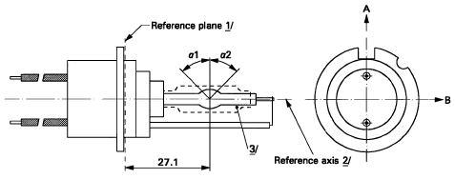^{1, 2, 3}

1. attēls – D1S kategorija – tips ar kabeļiem – cokols PK32d-2

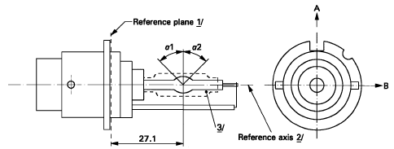^{1, 2, 3}

2. attēls – D2S kategorija – tips ar savienotājiem – cokols PK32d-2

Reference plane | Pamatplakne
Reference axis | Pamatass

1 Pamatplakni nosaka tā turētāja virsmas stāvokļi, uz kura atradīsies trīs cokola savienotājskrūves.
² Sk. D1S/D2S/2 lapu.
³ Izdarot mērījumus 27,1 mm attālumā no pamatplaknes attiecībā pret iekšējās spuldzes viduspunktu, ārējās spuldzes maksimālā nobīde no ass ir 1mm.
D1S UN D2S KATEGORIJAS D1S/D2S/2 lapa

3. attēls
Pamatass definīcija1

Cokols jāpavirza šajā virzienā

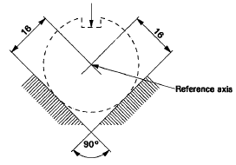

4. attēls
Maksimālais luktura kontūrs2

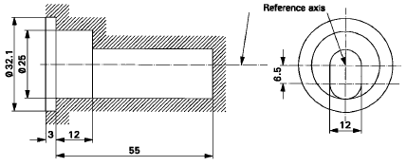

Reference axis | Pamatass

D1S UN D2S KATEGORIJAS D1S/D2S/3 lapa

Izmēri |  |  | Sērijveida  gaismas avoti |  |  | Standarta  gaismas avoti
Elektrodu izvietojums |  |  | D1S/D2S/4 lapa
Loka izvietojums un forma |  |  | D1S/D2S/5 lapa
α1, α21 |  |  | vismaz 55° |  |  | vismaz 55°
Kategorija D1S: Cokols PK32d-2  Kategorija D2S: Cokols P32d-2 |  | atbilstoši Starptautiskās elektrotehnikas komisijas (SEK) 60061. publikācijai ( 7004 – 111-1 lapa)

ELEKTRISKIE UN FOTOMETRISKIE RAKSTUROJUMI
Balasta nominālais spriegums |  | V | 12 2 |  | 12
Nominālā jauda |  | W | 35 |  | 35
Testēšanas spriegums |  | V | 13.5 |  | 13.5
Luktura spriegums | Mērķis | V | 85 |  | 85
Luktura spriegums | Pieļaujamā novirze. | V | ± 17 |  | ± 8
Luktura jauda | Mērķis | W | 35 |  | 35
Luktura jauda | Pieļaujamā novirze. | W | ± 3 |  | ± 0,5
Gaismas plūsma | Mērķis | lm | 3200 |  | 3200
Gaismas plūsma | Pieļaujamā novirze. | lm | ± 450 |  | ± 150
Krāsu  koordinātes | Mērķis |  | x = 0,375 |  |  | y = 0,375
Krāsu  koordinātes | Pieļaujamās novirzes zona3 |  | x ≥ 0,345 | y ≤ 0,150 + 0,640 x
Krāsu  koordinātes | Pieļaujamās novirzes zona3 |  | x ≤ 0,405 | y ≥ 0,050 + 0,750 x
Izslēgšanas laiks pirms iedarbināšanas sakarsētā stāvoklī |  | s | 10 |  |  | 10

D1S UN D2S KATEGORIJAS D1S/D2S/4 lapa

Elektrodu izvietojums

Šo testu izmanto, lai noteiktu, vai elektrodi ir pareizi izvietoti attiecībā pret pamatasi un pamatplakni.

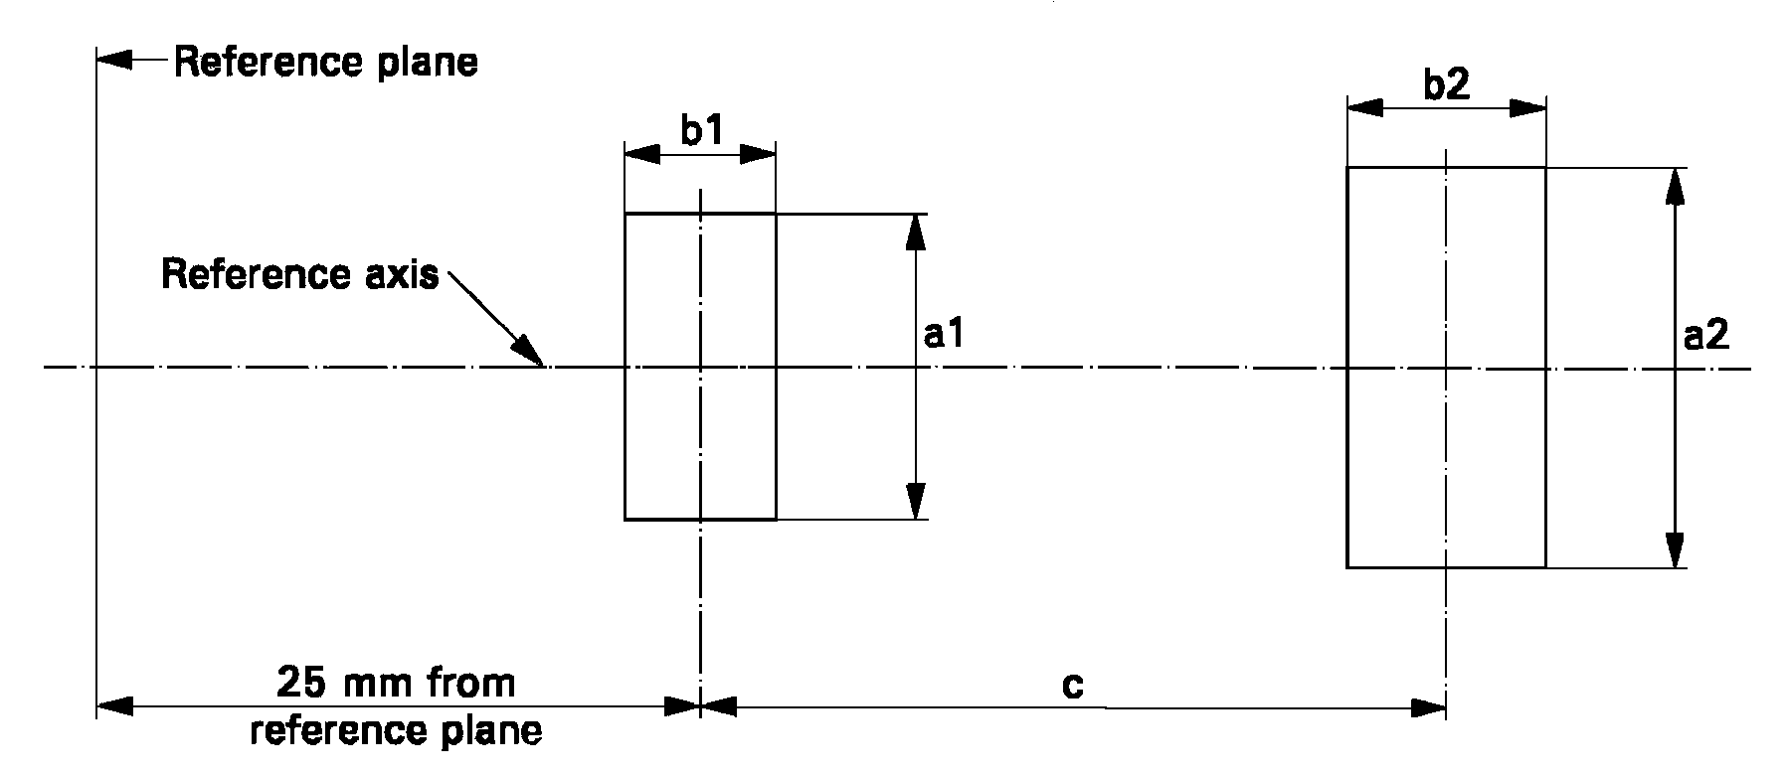

Reference plane | Pamatplakne
Reference axis | Pamatass
25 mm from reference plane | 25 mm no pamatplaknes

Mērījuma virziens: gaismas avota sānskats un skats no augšas

Izmēri milimetros | Sērijveida  gaismas avoti | Standarta  gaismas avoti
a1 | d + 0,2 | d + 0,1
a2 | d + 0,5 | d + 0,25
b1 | 0,3 | 0,15
b2 | 0,6 | 0,3
c | 4,2 | 4,2
d = elektroda diametrs < 0.3

Elektroda galu, kas atrodas vistuvāk pamatplaknei, jāizvieto zonā, ko nosaka a1 un b1. Elektroda galu, kas atrodas vistālāk no pamatplaknes, jāizvieto zonā, ko nosaka a2 un b2.

D1S UN D2S KATEGORIJAS D1S/D2S/5 lapa
Loka izvietojums un forma

Šo testu izmanto, lai noteiktu loka formu un tā stāvokli attiecībā pret pamatasi un pamatplakni, izmērot tā izliekumu un difūziju šķērsgriezumā 27,1 mm attālumā no pamatplaknes.
Loka forma ir norādīta tikai ilustratīvos nolūkos.
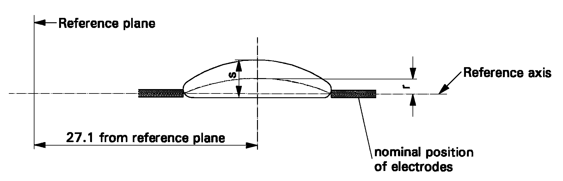

Reference plane | Pamatplakne
Reference axis | Pamatass
27.1 from reference plane | 27,1 mm no pamatplaknes
nominal position of electrodes | elektrodu nominālais izvietojums

Mērījuma virziens: gaismas avota sānskats

Mērot relatīvo gaismas spilgtuma sadalījumu centrālajā šķērsgriezumā, kā norādīts iepriekšējā rasējumā, maksimālajai vērtībai ir jābūt „r” attālumā no pamatass. Punktam, kurā ir 20 procenti no maksimālās vērtības, ir jābūt attālumā „s”.

Izmēri milimetros | Sērijveida  gaismas avoti | Standarta  gaismas avoti
r | 0,50 ± 0,40 | 0,50 ± 0,20
s | 1,10 ± 0,40 | 1,10 ± 0,25

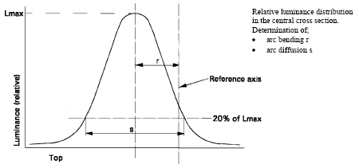

Relatīvais gaismas spilgtuma sadalījums centrālajā šķērsgriezumā
Loka izliekuma “r” un loka difūzijas “s” noteikšana

Lmax | Lmax
Luminance (relative) | Gaismas spilgtums (relatīvais)
Reference axis | Pamatass
20% of Lmax | 20% no Lmax
Top | Augšgals
Relative luminance distribution in the central cross section. | Relatīvais gaismas spilgtuma sadalījums centrālajā šķērsgriezumā
Determination of:  * arc bending r  * arc diffusion s | * loka izliekuma “r”  * loka difūzijas “s”  noteikšana

D1R UN D2R KATEGORIJAS D1R/D2R/1 lapa
Rasējumi ir domāti tikai gāzizlādes gaismas avota galveno dimensiju ilustrācijai (mm)

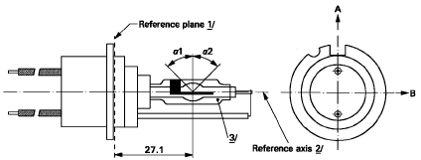^{1, 2, 3}

1. attēls – D1R kategorija – tips ar kabeļiem – cokols PK32d-3

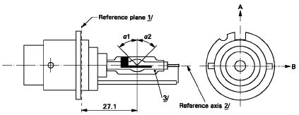^{1, 2, 3}

2. attēls – D2R kategorija – tips ar savienotājiem – cokols PK32d-3

Pamatplakne
Pamatass

¹ Pamatplakni nosaka tā turētāja virsmas stāvokļi, uz kura atradīsies trīs cokola savienotājskrūves,.
² Sk. D1S/D2S/2 lapu.
³ Attiecībā uz pamatasi, ja mērījumu veic 27,1mm attālumā no pamatplaknes, ārējās spuldzes nobīde no ass nedrīkst pārsniegt ± 0,5 mm virzienā B un + 1 mm /- 0,5 mm virzienā A.
D1R UN D2R KATEGORIJAS D1R/D2R/2 lapa

3. attēls
Pamatass definīcija1

Cokols jāpavirza šajā virzienā

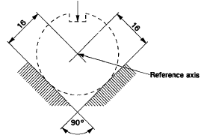

4. attēls
Maksimālais luktura kontūrs2

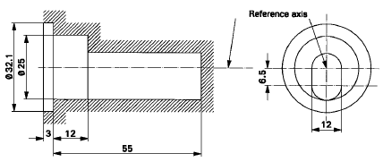

Reference axis | Pamatass

D1R UN D2R KATEGORIJAS D1R/D2R/3 lapa

Izmēri |  |  | Sērijveida  gaismas avoti |  | Standarta  gaismas avoti
Elektrodu izvietojums |  |  | D1R/D2R/4 lapa
Loka izvietojums un forma |  |  | D1R/D2R/5 lapa
Melno joslu izvietojums |  |  | D1R/D2R/6 lapa
α1,1 |  |  | 45° ± 5°
α2¹ |  |  | vismaz 45°
Kategorija D1R kategorija:  cokols PK32d-3  Kategorija D2R: cokols P32d-3 |  | atbilstoši Starptautiskā elektrotehnikas komisijas (SEK) 60061. publikācijai ( 7004 – 111-1 lapa)

ELEKTRISKIE UN FOTOMETRISKIE RAKSTUROJUMI
Balasta nominālais spriegums |  | V | 122 | 12
Nominālā jauda: |  | W | 35 | 35
Testēšanas spriegums |  | V | 13,5 | 13,5
Luktura spriegums | Mērķis | V | 85 | 85
Luktura spriegums | Pieļaujamā novirze | V | ± 17 | ± 8
Luktura jauda | Mērķis | W | 35 | 35
Luktura jauda | Pieļaujamā novirze | W | ± 3 | ± 0,5
Gaismas plūsma | Mērķis | lm | 2800 | 2800
Gaismas plūsma | Pieļaujamā novirze | lm | ± 450 | ± 150
Krāsu koordinātes | Mērķis |  | x = 0,375 |  | y = 0,375
Krāsu koordinātes | Pieļaujamās novirzes zona3 |  | x ≥ 0,345 y ≤ 0,150 + 0,640 x  x ≤ 0,405 y ≥ 0,050 + 0,750 x
Izslēgšanas laiks pirms iedarbināšanas sakarsētā stāvoklī |  | s | 10 |  | 10

D1R UN D2R KATEGORIJAS D1R/D2R/4 lapa

Elektrodu izvietojums

Šo testu izmanto, lai noteiktu, vai elektrodi ir pareizi izvietoti attiecībā pret pamatasi un pamatplakni.

Reference plane | Pamatplakne
Reference axis | Pamatass
25 mm from reference plane | 25 mm no pamatplaknes

Mērījuma virziens: gaismas avota sānskats un skats no augšas

Izmēri milimetros | Sērijveida gaismas avoti | Standarta gaismas avoti
a1 | d + 0,5 | d + 0,2
a2 | d + 0,7 | d + 0,35
b1 | 0,4 | 0,15
b2 – | 0,8 | 0,3
c | 4,2 | 4,2
d = elektroda diametrs < 0.3

Elektroda galu, kas atrodas vistuvāk pamatplaknei, jāizvieto zonā, ko nosaka a1 un b1. Elektroda galu, kas atrodas vistālāk no pamatplaknes, jāizvieto zonā, ko nosaka a2 un b2.
D1R UN D2R KATEGORIJAS D1R/D2R/5 lapa
Loka izvietojums un forma

Šo testu izmanto, lai noteiktu loka formu un tā izliekumu un izvietojumu attiecībā pret pamatasi un pamatplakni, mērot tā izliekumu un difūziju centrālajā šķērsgriezumā D un izmērot izkliedētās gaismas intensitāti A zonā un pie B un C līnijām.

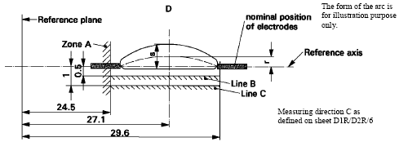

Reference plane | Pamatplakne
Reference axis | Pamatass
nominal position of electrodes | elektrodu nominālais izvietojums
Line B | B līnija
Line C | C līnija
Zone A | A zona
The form of the arc is for illustration purpose only. | Loka forma ir norādīta tikai ilustratīvos nolūkos.
Measuring direction C as defined on sheet D1R/D2R/6 | Mērījumu virziens C, kā noteikts D1R/D2R/6 lapā.

Mērot relatīvo gaismas spilgtuma sadalījumu centrālajā šķērsgriezumā D, kā norādīts iepriekšējā rasējumā, maksimālajai vērtībai Lmax ir jābūt „r” attālumā no pamatass. Punkti, kuros ir 20 procenti no Lmax, atrodas attālumā „s”, kā norādīts turpmākajā rasējumā.

Izmēri milimetros | Sērijveida gaismas avoti | Standarta gaismas avoti
r | 0,50 ± 0,25 | 0,50 ± 0,20
s | 1,10 ± 0,25 | 1,10 ± 0,25

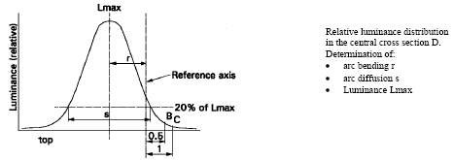

Luminance (relative) | Gaismas spilgtums (relatīvais)
Lmax | Lmax
Reference axis | Pamatass
20% of Lmax | 20% no Lmax
top | augšpuse
Relative luminance distribution in the central cross section D.  Determination of:  * arc bending r  * arc diffusion s  * Luminance Lmax | Relatīvais gaismas spilgtuma sadalījums centrālajā šķērsgriezumā D  * loka izliekuma “r”  * loka difūzijas “s”  noteikšana  * Gaismas spilgtums Lmax

Ja mēra gaismas spilgtumu no virziena B, kā noteikts D1R/D2R/6 lapā un izmantojot tādu pašu izkārtojumu kā 5. pielikumā, tikai aplī ar 0,2M mm diametru, tad relatīvajam gaismas spilgtumam, kas izteikts kā procentuāla daļa no Lmax (D šķērsgriezumā), ir jābūt šādam:

A zona | ≤ 4,5 % | B līnija | ≤ 15 % | C līnija | ≤ 5,0 %
A zonas platību nosaka melnais pārklājums, ārējā spuldze un plakne 24,5mm attālumā no pamatplaknes.

D1R UN D2R KATEGORIJAS D1R/D2R/6 lapa
Melno joslu izvietojums

Šo testu izmanto, lai noteiktu, vai melnās joslas ir pareizi izvietotas attiecībā pret pamatasi un pamatplakni.

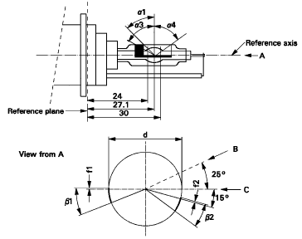

Reference plane | Pamatplakne
Reference axis | Pamatass
View from A | Skats no A

Mērot loka gaismas spilgtuma sadalījumu centrālajā šķērsgriezumā, kā noteikts D1R/D2R/5 lapā, pēc tam, kad gaismas avots ir pagriezts tā, ka melnā josla aizsedz loku, izmērītajam gaismas spilgtumam jābūt 0,5 % no Lmax.
Zonā, ko nosaka α1 un α3, melno pārklājumu var aizstāt ar jebkādu citu materiālu, kas šai īpašajā zonā nelaiž cauri gaismu.

Izmēri | Sērijveida gaismas avoti | Standarta gaismas avoti
α1 | 45° ± 5°
α3 | vismaz 70°
α4 | vismaz 65°
β1/24, β1/30, β2/24, β2/30 | 25° ± 5°
f1/24, f2/241 | 0,15 ± 0,25 | 0,15 ± 0,20
f1/30¹ | f1/24 mv ± 0,15 2 | f1/24 mv ± 0,1
f2/30¹ | f2/24 mv ± 0,15 ² | f2/24 mv ± 0,1
f1/24 mv - f2/24 mv | ± 0,3 max | ± 0,2 max
d | 9 ± 1

2. pielikums

PAZIŅOJUMS


(maksimālais izmērs: A4 (210 x 297 mm))

Izdevējiestāde: Iestādes nosaukums:
....................………….
....................………….
....................………….

1¹

PAR² APSTIPRINĀJUMA PIEŠĶIRŠANU
APSTIPRINĀJUMA ATTIECINĀŠANU UZ CITU TIPU
APSTIPRINĀJUMA ATTEIKUMU
APSTIPRINĀJUMA ATSAUKŠANU
PILNĪGU RAŽOŠANAS PĀTRAUKŠANU

attiecībā uz Noteikumos Nr. 99. minēto gāzizlādes gaismas avota tipu.

Apstiprinājuma numurs:................. Attiecinājums uz citu tipu Nr.: ...

1. Gāzizlādes gaismas avots -kategorija...................................................................
- nominālā jauda..........................................................

2. Tirdzniecības nosaukums vai preču zīme..............................................................................

3. Ražotāja nosaukums un adrese..............................................................................................

4. Ražotāja pilnvarotā pārstāvja (ja tāds ir) nosaukums un adrese:
................................................................................................................................................

5. Balasta zīmols un tipa numurs...............................................................................................

6. Iesniegts apstiprināšanai .......................................................................................................

7. Tehniskais dienests, kas atbild par apstiprinājuma testu veikšanu: ......................................
................................................................................................................................................

8. Minētā dienesta izsniegtā protokola datums..........................................................................

9. Minētā dienesta izsniegtā protokola numurs..........................................................................

10. Apstiprinājums piešķirts/atteikts/ attiecināts uz citu tipu/atsaukts ²......................................

11. Vieta.......................................................................................................................................

12. Datums...................................................................................................................................

13. Paraksts ….............................................................................................................................

14. Pievienotajā rasējumā Nr .........., gaismas avots parādīts pilnībā.

____________

______________
¹ Tās valsts pazīšanas numurs, kas apstiprinājumu piešķīrusi/attiecinājusi uz citu tipu/atteikusi/atsaukusi (sk. apstiprināšanas noteikumus noteikumos).

² Lieko svītrot.

3. pielikums

APSTIPRINĀJUMA MARĶĒJUMA PARAUGS

(sk. 2.4.3. punktu)

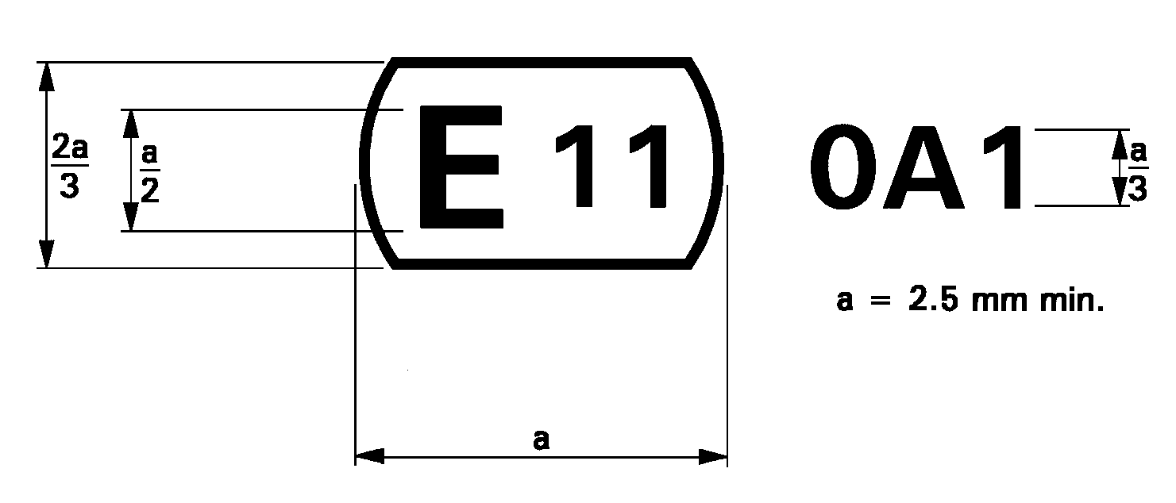

Iepriekšminētais apstiprinājuma marķējums, kas pievienots gāzizlādes gaismas avotam, norāda, ka šis gaismas avots ir apstiprināts Apvienotajā Karalistē ar apstiprinājuma kodu 0A1.
Apstiprinājuma koda pirmā zīme norāda, ka apstiprinājums ir piešķirts atbilstoši Noteikumu Nr.99 prasībām tās sākotnējā formā.

________________________

4. pielikums

ELEKTRISKO UN FOTOMETRISKO RAKSTUROJUMU MĒRĪŠANAS METODE

1. Vispārīga informācija

Veicot startēšanas, darbināšanas testus un testu iedarbināšanai sakarsētā stāvoklī un elektrisko un fotometrisko raksturojumu mērījumus, gāzizlādes gaismas avotu darbina brīvā dabā apkārtējās vides temperatūrā 25° ± 5° C.

2. Balasts

Visus testus un mērījumus veicar balastu, kas norādīts šo noteikumu 2.2.2.4. punktā. Enerģijas padevei, ko izmanto starta un darbināšanas testiem, jānodrošina strāvas impulsa ātra palielināšanās.

3. Degšanas stāvoklis

Degšanas stāvoklim ir jābūt horizontālam ± 10° robežās ar nolaistu svina stiepli. Trenēšanas un testa stāvokļiem ir jābūt vienādiem. Ja lukturi nejauši darbina nepareizajā virzienā, to atkārtoti trenē, pirms tiek uzsākti mērījumi. Trenēšanas un mērījumu veikšanas laikā 60mm garā cilindrā, kas ir 60 mm garš un ar diametru 32mm un kas ir koncentrisks pret pamatasi un simetrisks pret loku, nedrīkst būt priekšmeti, kas vada elektrību. Turklāt jāizvairās no izkliedētiem magnētiskajiem laukiem.

4. Trenēšana

Izņemot startēšanas testu, visi citi testi ir jāveic ar gaismas avotiem, kas ir trenēti vismaz 15 ciklus un kuriem ir bijis šāds ieslēgšanas un izslēgšanas cikls:
45 minūtes ieslēgts, 15 sekundes izslēgts, 5 minūtes ieslēgts, 10 minūtes izslēgts.

5. Barošanas spriegums

Visi testi ir jāveic, uzturot tādu testēšanas spriegumu, kas norādīts attiecīgajā datu lapā.

6. Startēšanas tests

Startēšanas testu piemēro gaismas avotiem, kas nav trenēti un nav lietoti vismaz 24 stundas pirms testa uzsākšanas.

7. Darbināšanas tests

Darbināšanas testu veic gaismas avotiem, kas nav lietoti vismaz 1 stundu pirms testa uzsākšanas.

8. Tests iedarbināšanai sakarsētā stāvoklī

Gaismas avotu ieslēdz un darbina ar balastu testēšanas spriegumā 15 minūtes. Tad barošanas spriegumu balastam atslēdz uz laiku, kas ir norādīts attiecīgajā datu lapā, un vēlreiz ieslēdz.

9. Elektriskais un fotometriskais tests

Pirms mērījumu veikšanas gaismas avotu 15 minūtes stabilizē.

10. Krāsa

Gaismas avota krāsu mēra integrējošā lodē, izmantojot mērīšanas sistēmu, kas uzrāda saņemtās gaismas Starptautiskā apgaismes komisijas (CIE) krāsu koordinātes ar izšķirtspēju ± 0,002.
Turpmākais skaitlis norāda pieļaujamo baltās krāsas novirzi un ierobežoto pieļaujamās novirzes zonu gāzizlādes gaismas avotiem D1S, D2S, D1R un D2R.

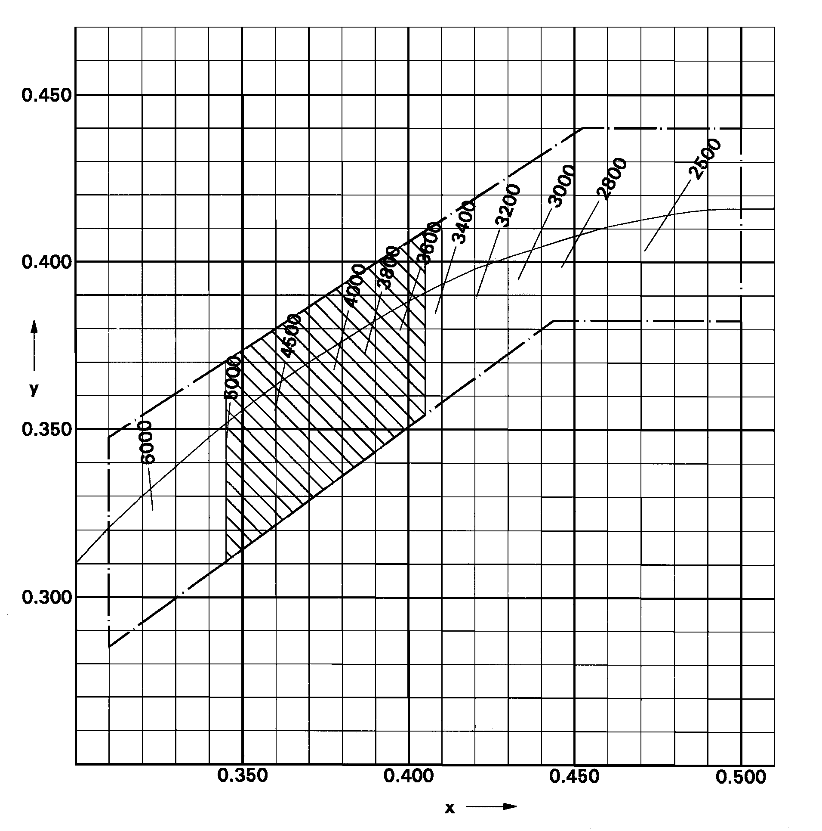
__________________________
5. pielikums

OPTISKAIS IZKĀRTOJUMS LOKA IZVIETOJUMA UN FORMAS UN ELEKTRODU IZVIETOJUMA MĒRĪŠANAI1

Gāzizlādes gaismas avotu novieto tā, kā parādīts lapas D1S/D2S/1 un attiecīgi lapas D1R/D2R/1 1. attēlā.
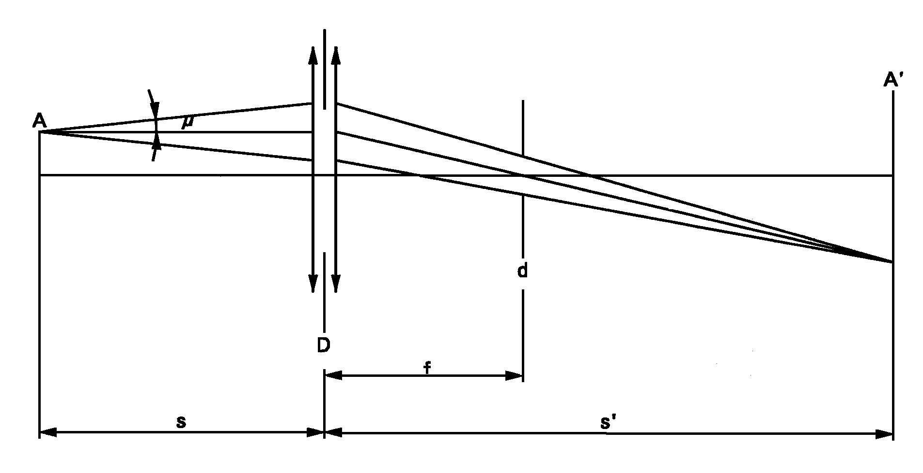

Optiskā sistēma uz ekrāna projicē loka A reālu attēlu A' , vēlams ar palielinājumu M = s'/s = 20. Optiskajai sistēmai ir jābūt bez sfēriskām un hromātiskām aberācijām. Optiskās sistēmas fokusa garumā diafragmai d jārada loka projekcija ar gandrīz paralēliem skata punktiem. Lai pusdiverģences leņķis nepārsniegtu μ = 0,5°, fokusa diafragmas diametrs attiecībā uz optiskās sistēmas fokusa garumu nedrīkst pārsniegt d = 2f tan(μ).
Optiskās sistēmas aktīvais diametrs nedrīkst pārsniegt
D = (1 + 1/M)d + c + (b1 + b2)/2. (c, b un b2 ir norādīti D1S/D2S/4 un attiecīgi D1R/D2R/4 lapā).
Skala, kas atrodas uz ekrāna, ļauj izmērīt elektrodu izvietojumu. Iekārtojuma kalibrāciju var ērti veikt, izmantojot atsevišķu projektoru ar paralēlu staru, kas ir savienots ar standartmēru, kura ēna projicējas uz ekrāna. Standartmērs norāda pamatasi un plakni, kas ir paralēla pamatplaknei, „e” mm attālumā no tās (e = 27,1 D1S, D1R, D2S un D2R).
Ekrāna plaknē ir jāuzstāda uztvērējs, kuru var virzīt vertikāli pa līniju, kas atbilst plaknei „e” attālumā no gāzizlādes gaismas avota pamatplaknes.
Uztvērējam ir cilvēka acs relatīvais spektra jutīgums.
Uztvērēja dimensijas nepārsniedz 0,2 M mm pa horizontāli un 0,025M mm pa vertikāli. (M = palielinājums)
Mērāmo kustību diapazonam jābūt tādam, lai varētu izmērīt vajadzīgo loka izliekumu „r” un difūziju „s”.

_________________________

6. pielikums

RAŽOTĀJA VEIKTĀS KVALITĀTES KONTROLES PROCEDŪRAS OBLIGĀTĀS PRASĪBAS

1. VISPĀRĪGI NOTEIKUMI
Atbilstības prasības tiek uzskatītas par izpildītām no fotometriskā (ieskaitot UV starojuma), ģeometriskā, vizuālā un elektriskā viedokļa, ja sērijveida gāzizlādes gaismas avotos ir ievērotas pieļaujamās novirzes, kas ir norādītas 1. pielikuma atbilstošajās datu lapās un atbilstošajās cokolu datu lapās.

2. OBLIGĀTĀS ATBILSTĪBAS PĀRBAUDES PRASĪBAS RAŽOTĀJAM
Ražotājam vai apstiprinājuma marķējuma turētājam ar atbilstošiem starplaikiem ir jāveic katra gāzizlādes gaismas avota tipa tests saskaņā ar šiem noteikumiem.

2.1. Testu būtība
Šo specifikāciju atbilstības testi attiecas uz to fotometriskajiem, ģeometriskajiem un optiskajiem raksturojumiem.

2.2. Testos izmantotās metodes

2.2.1. Testus parasti veic saskaņā ar metodēm, kas izklāstītas šajos noteikumos.

2.2.2. Lai piemērotu 2.2.1. un 2.2.2. punktu, nepieciešama regulāra testu aparatūras kalibrēšana un tās korelācija ar kompetentās iestādes veiktajiem mērījumiem.

2.3. Paraugu ņemšana
Gāzizlādes gaismas avotu paraugus izvēlas izlases veidā no vienveidīgu ražojumu partijas. Vienveidīga ražojumu partija ir viena tipa gāzizlādes gaismas avotu kopums, kas definēts atbilstīgi ražotāja ražošanas metodēm.

2.4. Pārbaudītie un reģistrētie raksturojumi
Gāzizlādes gaismas avotus pārbauda un testu rezultātus reģistrē, grupējot tos pēc 7. pielikuma 1. tabulā uzskaitītajiem raksturojumiem.

2.5. Pieņemamības kritēriji
Lai ievērotu specifikāciju, kas šo noteikumu 4.1. punktā ir noteikta ražojumu atbilstības pārbaudei, ražotājs vai apstiprinājuma turētājs atbild par testu rezultātu statistiskās analīzes veikšanu.
Atbilstība ir nodrošināta, ja nav pārsniegts pieļaujamās neatbilstības līmenis, ievērojot raksturojumu dalījumu grupās atbilstoši 7. pielikuma 1. tabulai. Tas nozīmē, ka to gāzizlādes gaismas avotu skaits, kuri neatbilst jebkurai kāda gāzizlādes gaismas avota tipa raksturojumu grupai, nepārsniedz atbilstošās robežas, kas minētas 7. pielikuma attiecīgajā 2., 3. vai 4. tabulā.
Piezīme. Katru atsevišķo gāzizlādes avotam izvirzīto prasību uzskata par raksturojumu.

7. pielikums

PARAUGU ŅEMŠANA UN ATBILSTĪBAS LĪMEŅI RAŽOTĀJA TESTA REĢISTRIEM

1. tabula - raksturojumi

Raksturojumu iedalījums grupās | Testu reģistru iedalījums grupās* atbilstoši gāzizlādes gaismas avota tipam | Minimālais katras grupas* paraugs 12 mēnešu posmā | Pieļaujamais neatbilstības līmenis raksturojumu grupai (%)
Marķējums, salasāmība un izturība | Visi tipi ar vienu ārējo izmēru | 315 | 1
Spuldzes kvalitāte | Visi tipi ar vienu spuldzi | 315 | 1
Ārējie izmēri (izņemot cokolu) | Visi vienas kategorijas tipi | 315 | 1
Arkas un joslu izvietojums un izmēri | Visi vienas kategorijas tipi | 200 | 6.5
Startēšana, darbināšana un iedarbināšana sakarsētā stāvoklī | Visi vienas kategorijas tipi | 200 | 1
Luktura spriegums un jauda | Visi vienas kategorijas tipi | 200 | 1
Gaismas plūsma, krāsa un UV starojums | Visi vienas kategorijas tipi | 200 | 1

Atbilstošās robežas ražojumu akceptam, pamatojoties uz testu rezultātiem, kuru skaits katrai raksturojumu grupai ir atšķirīgs, ir uzskaitītas 2. tabulā kā neatbilstību maksimālais skaits. Robežas pamatojas uz 1% pieļaujamu neatbilstību, pieņemot, ka ražojumi tiks akceptēti ar varbūtību vismaz 0,95.

2. tabula

Testu rezultātu skaits katram raksturojumam | Atbilstošās robežas produkcijas akceptēšanai
- 200  201 - 260  261 - 315  316 - 370  371 - 435  436 - 500  501 - 570  571 - 645  646 - 720  721 - 800  801 - 860  861 - 920  921 - 990  991 - 1060  1061 - 1125  1126 - 1190  1191 - 1249 | 5  6  7  8  9  10  11  12  13  14  15  16  17  18  19  20  21

Atbilstošās robežas produkcijas akceptēšanai, pamatojoties uz testu rezultātiem, kuru skaits katrai raksturojumu grupai ir atšķirīgs, ir uzskaitītas 3. tabulā kā neatbilstību maksimālais skaits. Robežas pamatojas uz 6,5% pieļaujamu neatbilstību, pieņemot, ka ražojumi tiks akceptēti ar varbūtību vismaz 0,95.

3. tabula

Uzskaitē esošo lukturu skaits | Atbilstošās robežas | Uzskaitē esošo lukturu skaits | Atbilstošās robežas | Uzskaitē esošo lukturu skaits | Atbilstošās robežas
- 200  201 - 213  214 - 227  228 - 240  241 - 254  255 - 268  269 - 281  282 - 295  296 - 308  309 - 322  323 - 336  337 - 349  350 - 363  364 - 376  377 - 390  391 - 404  405 - 417  418 - 431  432 - 444  445 - 458  459 - 472  473 - 485  486 - 499  500 - 512  513 - 526  527 - 540 | 21  22  23  24  25  26  27  28  29  30  31  32  33  34  35  36  37  38  39  40  41  42  43  44  45  46 | 541 - 553  554 - 567  568 - 580  581 - 594  595 - 608  609 - 621  622 - 635  636 - 648  649 - 662  663 - 676  677 - 689  690 - 703  704 - 716  717 - 730  731 - 744  745 - 757  758 - 771  772 - 784  785 - 798  799 - 812  813 - 825  826 - 839  840 - 852  853 - 866  867 - 880  881 - 893 | 47  48  49  50  51  52  53  54  55  56  57  58  59  60  61  62  63  64  65  66  67  68  69  70  71  72 | 894 - 907  908 - 920  921 - 934  935 - 948  949 - 961  962 - 975  976 - 988  989 - 1002  1003 -1016  1017 - 1029  1030 - 1043  1044 - 1056  1057 - 1070  1071 - 1084  1085 - 1097  1098 - 1111  1112 - 1124  1125 - 1138  1139 - 1152  1153 - 1165  1166 - 1179  1180 - 1192  1193 - 1206  1207 - 1220  1221 - 1233  1234 - 1249 | 73  74  75  76  77  78  79  80  81  82  83  84  85  86  87  88  89  90  91  92  93  94  95  96  97  98

Atbilstošās robežas produkcijas akceptēšanai, pamatojoties uz testu rezultātiem, kuru skaits katrai raksturojumu grupai ir atšķirīgs, ir uzskaitītas 4. tabulā kā rezultātu procentuāla daļa, pieņemot, ka ražojumi tiks akceptēti ar varbūtību vismaz 0,95.

4. tabula

Testu rezultātu skaits katram raksturojumam | Atbilstošās robežas, kas parādītas kā rezultāta procentos izteikta daļa.  1% neatbilstības pieļaujamais līmenis | Atbilstošās robežas, kas parādītas kā rezultāta procentos izteikta daļa.  6,5% neatbilstības pieļaujamais līmenis
1 250  2 000  4 000  6 000  8 000  10 000  20 000  40 000  80 000  100 000  1 000 000 | 1.68  1.52  1.37  1.30  1.26  1.23  1.16  1.12  1.09  1.08  1.02 | 7.91  7.61  7.29  7.15  7.06  7.00  6.85  6.75  6.68  6.65  6.55

__________________

8. pielikums

OBLIGĀTĀS PARAUGU ŅEMŠANAS PRASĪBAS INSPEKTORAM

1. Atbilstības prasības tiek uzskatītas par izpildītām no fotometriskā (ieskaitot UV starojuma), ģeometriskā, vizuālā un elektriskā viedokļa, ja sērijveida gāzizlādes gaismas avotos ir ievērotas pieļaujamās novirzes, kas ir norādītas 1. pielikuma atbilstošajās datu lapās un atbilstošajās cokolu datu lapās.

2. Masveidā ražotu gāzizlādes gaismas avotu atbilstība netiek apstrīdēta, ja rezultāti atbilst šī pielikuma 5. punktam.

3. Ja rezultāti neatbilst šī pielikuma 5. punktam, atbilstība tiek apstrīdēta un ražotājam lūdz nodrošināt ražošanas prasību izpildi.

4. Ja piemēro šī pielikuma 3. punktu, divu mēnešu laikā no nesen izlaistas partijas izlases veidā ņem vēl vienu gāzizlādes gaismas avotu paraugu ar 250 vienībām.

5. Lēmumu par atbilstības apstiprināšanu vai neapstiprināšanu pieņem, pamatojoties uz vērtībām 1. tabulā. Gāzizlādes gaismas avotus akceptē vai noraida attiecībā uz katru raksturojumu grupu atbilstoši 1. tabulas vērtībām*.

1. tabula

Izlases vienība | 1%** |  | 6.5 %**
Izlases vienība | Apstiprināšana | Atteikums | Apstiprināšana | Atteikums
Pirmā parauga lielums: 125  Ja neatbilstošo vienību skaits ir lielāks par 2 (11) un mazāks par 5 (16), ņem otru paraugu, kurā ir 125 vienības, un novērtē 250 vienības. | 2  6 | 5  7 | 11  26 | 16  27

___________

* Nolīguma iepriekšējais nosaukums: Nolīgums par vienotu apstiprinājuma nosacījumu pieņemšanu un mehānisko transportlīdzekļu aprīkojuma un detaļu apstiprinājuma savstarpēju atzīšanu, kas parakstīts Ženēvā 1958. gada 20. martā.
Gāzizlādes gaismas avotus ar vienu un to pašu tirdzniecības nosaukumu vai preču zīmi, ko ražojuši dažādi ražotāji, uzskata par dažāda tipa gāzizlādes gaismas avotiem. Gāzizlādes gaismas avotus, ko ražojis viens ražotājs un kas atšķiras tikai ar tirdzniecības nosaukumu vai preču zīmi, uzskata par viena tipa gāzizlādes gaismas avotiem.
0 1 2 3 4 5 6 7 8 9 A B C D E F G H J K L M N P R S T U V W X Y Z
1 – Vācijai, 2 – Francijai, 3– Itālijai, 4 – Nīderlandei, 5 – Zviedrijai, 6 – Beļģijai, 7 – Ungārijai, 8 – Čehijas Republikai, 9 – Spānijai 10 – Dienvidslāvijai, 11 – Apvienotajai Karalistei, 12 – Austrijai, 13 – Luksemburgai, 14 – Šveicei, 15 (brīvs), 16 – Norvēģijai, 17 – Somijai, 18 – Dānijai, 19 – Rumānijai, 20 – Polijai, 21 – Portugālei, 22 – Krievijas Federācijai, 23 – Grieķijai, 24 – Īrijai, 25 – Horvātijai, 26 – Slovēnijai, 27 – Slovākijai, 28 – Baltkrievijai, 29 – Igaunijai, 30 (brīvs), 31 – Bosnijai un Hercegovinai, 32 – Latvijai, 33 (brīvs), 34 – Bulgārijai, 35 - 36 (brīvs), 37 - Turcijai, 38-39 (brīvs), 40 – bijušai Dienvidslāvijas Maķedonijas Republikai, 41 (brīvs), 42 - Eiropas Kopienai (apstiprinājumus piešķir dalībvalstis, attiecīgi izmantojot savus ECE simbolus), 43 – Japānai, 44 –(brīvs), 45 – Austrālijai, 46 – Ukrainai, 47 – Dienvidāfrikas Republikai. Nākamos numurus piešķir citām valstīm tādā secībā, kādā tās ratificē vai pievienojas Nolīgumam par vienotu tehnisko prasību pieņemšanu riteņtransportlīdzekļiem, aprīkojumam un detaļām, ko var iemontēt un/vai izmantot riteņtransportlīdzekļos, kā arī par nosacījumiem to apstiprinājumu savstarpējai atzīšanai, kas piešķirti, pamatojoties uz minētajām prasībām, un šādi piešķirtos numurus Apvienoto Nāciju Organizācijas ģenerālsekretārs paziņo minētā Nolīguma Līgumslēdzējām pusēm.
1 Pamatass atrodas perpendikulāri pamatplaknei un, kā parādīs 3. attēlā, šķērso divu paralēlo līniju krustpunktus
2 Stikla spuldze un balsti nedrīkst būt lielāki par korpusu, kā norādīts 4. attēlā. Korpuss ir koncentrisks ar pamatasi.
1 Gaismas izstarojošā daļa ir spuldzes daļa starp leņķiem α1 un α2. Šīs daļas formai ir jābūt pēc iespējas homogēnai, un tā nedrīkst radīt optisku izkropļojumu. Tas attiecas uz visu spuldzes apkārtmēru leņķos α1 un α2.
2 Balasta piemērojamais spriegums var nebūt 12V.
3 Sk. 4. pielikumu.
1 Pamatass atrodas perpendikulāri pamata plaknei un, kā parādīs 3. attēlā, šķērso divu paralēlo līniju krustpunktus
2 Stikla spuldze un balsti nedrīkst pārsniegt korpusu, kā norādīts 4. attēlā. Korpuss ir koncentrisks ar pamatasi.
1 Gaismu izstarojošā daļa ir spuldzes daļa starp leņķiem α1 un α2. Šīs daļas formai ir jābūt pēc iespējas homogēnai un tā nedrīkst radīt optisku izkropļojumu. Tas attiecas uz visu spuldzes apkārtmēru leņķos α1 un α2, izņemot melnās joslas.
2 Balastam piemērojamais spriegums var nebūt 12V.
3 Sk. 4. pielikumu.
1 "f1/.." 1/ “fl/..” apzīmē dimensiju f1, kas jāmēra milimetros norādītajā attālumā no pamatplaknes pēc takts.
2 ” /24mv” apzīmē vērtību, ko mēra 24 mm attālumā no pamatplaknes.
1 Šī metode ir mērīšanas metodes paraugs; var izmantot arī jebkuru metodi ar līdzvērtīgu precizitāti.
* Novērtējums kopumā atticas uz sērijveidā ražotiem gāzizlādes gaismas avotiem no dažādām rūpnīcām. Tomēr ražotājs var apvienot reģistrus par vienu tipu, kas ražots dažādās rūpnīcās, ja vien tajos izmanto to pašu kvalitātes sistēmu un kvalitātes vadību.
* Ierosinātā shēma ir izveidota, lai novērtētu gāzizlādes gaismas avotu atbilstību attiecīgi 1% un 6,5% pieļaujamās neatbilstības līmenim, un tās pamatā ir dubultās paraugu ņemšanas plāns parastajām pārbaudēm, kas atrodams Starptautiskās elektrotehnikas komisijas (SEK) publikācijā 60410: Izlases plāni un procedūras pārbaudēm pēc pazīmēm.”
** Gāzizlādes gaismas avotus pārbauda un testu rezultātus reģistrē atbilstoši raksturojumu grupām, kā norādīts 7. pielikuma 1. tabulā.

